Berita di Palestina Saat Ini - Villageofpalestine

Gas Alam Memberdayakan Terobosan dalam Hubungan Israel-Palestina – Saat Timur Tengah menunggu pelantikan Presiden terpilih Biden, gas alam lepas pantai Mediterania dapat berperan dalam menjalin kerja sama di kawasan tersebut.
Perubahan kebijakan yang dibuat oleh Presiden Palestina Mahmoud Abbas bulan lalu ketika dia memutuskan untuk memperbarui kerja sama keamanan dengan Israel dan mengembalikan duta besar Palestina ke Bahrain dan Uni Emirat Arab adalah bagian dari apa yang dilakukan Otoritas Palestina sebelum Presiden terpilih Joe Biden pelantikan bulan depan.
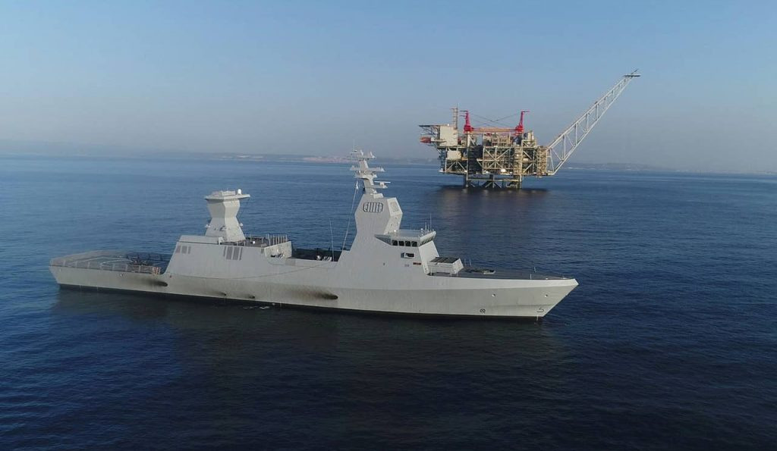
Bukan karena Abbas menggantungkan banyak harapan pada keberhasilan negosiasi Israel-Palestina, jika dan kapan negosiasi tersebut dilanjutkan, dan masih belum jelas apakah konflik Israel-Palestina akan menjadi prioritas utama untuk Biden. Tapi Palestina harus meletakkan dasar untuk kemungkinan seperti itu. Tidak kalah pentingnya bagi negara-negara Arab, terutama yang baru saja menormalisasi hubungan dengan Israel, untuk menghadirkan masalah Palestina sebagai bahan diskusi agar tidak tercatat dalam sejarah telah meninggalkan Palestina.
Hal yang sama berlaku untuk kebutuhan untuk mengurangi kritik publik yang telah dicetuskan oleh perjanjian normalisasi di dunia Arab. Pada hari Sabtu, para menteri luar negeri Mesir, Yordania dan Otoritas Palestina bertemu di Kementerian Luar Negeri Mesir untuk membahas kemungkinan tindakan dan untuk mempresentasikan rencana diplomatik kepada pemerintahan AS yang baru.
Pertemuan itu diadakan sekitar dua minggu setelah Menteri Luar Negeri Mesir Sameh Shoukry dan Menteri Luar Negeri Saudi Faisal bin Farhan bersama-sama mengumumkan dukungan mereka yang berkelanjutan untuk Inisiatif Perdamaian Arab, yang disahkan Liga Arab pada tahun 2002 dan ketentuan-ketentuannya termasuk pembentukan negara Palestina dengan Yerusalem sebagai ibukotanya.
Pada 30 November, Abbas dan Presiden Mesir Abdel Fattah al-Sissi menyetujui perlunya memperbarui negosiasi Palestina dengan Israel dan untuk rekonsiliasi antara partai Fatah Abbas dan Hamas, yang mengontrol Jalur Gaza. Siapa pun yang mengira masalah Palestina tidak dibahas ketika bendera Israel dikibarkan di UEA tampaknya harus menunda perayaan tersebut.
Sebenarnya sektor gas alamlah yang dapat memberikan kemungkinan batu loncatan untuk dimulainya kembali negosiasi Palestina-Israel. Israel dan Otoritas Palestina adalah anggota EastMed Gas Forum, sebuah inisiatif Mesir yang sekarang menjadi organisasi internasional formal yang mencakup partisipasi Israel, Palestina, Yordania, Yunani, dan Siprus, yang semuanya berstatus negara anggota. Pada akhir pekan lalu, Mesir mengumumkan bahwa UEA telah bergabung dalam forum tersebut sebagai pengamat.
Tujuan awal forum tersebut adalah untuk membangun pertahanan melawan Turki, yang telah memulai eksplorasi minyak dan gas di wilayah Mediterania Timur yang diklaim Yunani dan Siprus sebagai bagian dari zona ekonomi maritim mereka. Forum tersebut juga berusaha untuk melawan kesepakatan antara Turki dan Libya yang menarik perbatasan antara zona maritim mereka dan dalam prosesnya memotong ladang gas Mesir dari akses langsung ke pasar Eropa.
Masalahnya adalah bahwa Palestina bukanlah negara berdaulat dengan perbatasan yang diakui, meskipun itu adalah penandatangan Konvensi PBB tentang Hukum Laut, yang mengizinkan negara-negara penandatangan untuk mengklaim kepemilikan sumber daya alam dalam jarak 200 mil laut dari garis pantai mereka.
Karena Israel tidak mengakui Palestina, maka Israel juga tidak mengakui hak Palestina untuk mengeksploitasi sumber daya alam lepas pantai, termasuk minyak dan gas alam di Mediterania. Mesir akan berusaha untuk mengatasi komplikasi ini melalui kesepakatan dengan Otoritas Palestina yang akan mengatur batas laut. Kedua belah pihak merundingkan hal ini pada tahun 2016, tetapi gagal mencapai kesepakatan, terutama karena penentangan dari Israel yang, sejak intifada kedua, telah memblokir eksplorasi gas di situs lepas pantai yang dikenal sebagai Gaza Marine 1 dan 2, yang berjarak sekitar 36 kilometer ( 22 statute miles) di lepas pantai Gaza.
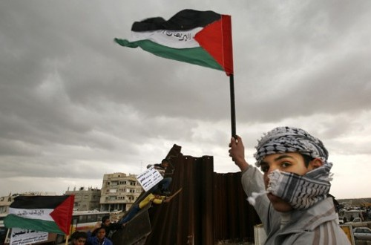
Dengan pembentukan EastMed Gas Forum, diskusi telah diadakan antara para ahli Mesir dan Palestina tentang aspek praktis demarkasi perbatasan laut. Di Mesir, ada argumen yang dikemukakan bahwa Israel tidak memiliki alasan untuk menentang negosiasi dengan Otoritas Palestina dan bahkan Hamas, yang mendukung upaya kesepakatan tentang perbatasan laut, seperti halnya Israel sedang merundingkan perbedaan atas perbatasan laut utara dengan pemerintah Lebanon. Hal itu, disebutkan, terjadi terlepas dari fakta bahwa gerakan milisi Syiah Hizbullah adalah bagian dari pemerintah Lebanon. Jika Mesir dan Negara Palestina benar-benar menetapkan perbatasan laut mereka, itu akan menjadi perbatasan pertama yang diakui untuk Palestina, yang tampaknya menjadi alasan utama bagi Israel untuk menentangnya.

